생성형 AI 업무자동화 전문가과정 · 2차수 · 프로젝트 07
물품설명서 작성 자동화
프로젝트 기획서
부품 정보를 입력하거나 엑셀로 여러 건 올리면 품목분류 질의용 물품설명서 네 칸(구조·형태 / 기능 및 용도 / 성분 및 제조공정 / 품목분류 의견) 초안을 만들고, 필수 항목 누락을 짚어 주는 도구입니다. HS 코드는 후보로만 적고 최종 판단은 담당자가 합니다.
기획 | 최창섭
버전 | v1.0
작성일 | 2026-11-02
저장소 | build-2611-07
바로 쓰기 | https://aebonlee.github.io/build-2611-07/

문서 버전 이력
버전 | 날짜 | 바뀐 점
v1.0 | 2026-11-02 | 첫 판 — 부품 정보 일괄 입력·누락 점검·네 칸 규칙 초안·문체 맞추기·칸 이름 설정·AI 다듬기(선택)·엑셀·인쇄 양식 / 기획서 워드 판·파이프라인·아키텍처·와이어프레임 추가

1. 개요
부품 정보를 입력하거나 엑셀로 여러 건 올리면 품목분류 질의용 물품설명서 네 칸(구조·형태 / 기능 및 용도 / 성분 및 제조공정 / 품목분류 의견) 초안을 만들고, 필수 항목 누락을 짚어 주는 도구입니다. HS 코드는 후보로만 적고 최종 판단은 담당자가 합니다.

배경 · 현재 업무
- 수입물품 품목분류 후 수입신고·FTA 신고·관세환급 업무를 합니다.
- 고관세 품목은 관세평가분류원에 품목분류를 질의하며, 이때 물품설명서를 냅니다.
- 종전에는 부품마다 AI 로 검색한 내용을 복사·붙여넣기로 양식에 옮겨 적었습니다.
- 빠진 항목이 있어도 작성 중에는 알아차리기 어렵고, 건마다 문체가 달라집니다.

목표
- 부품 정보만 넣으면 물품설명서 네 칸 초안이 키 없이 만들어집니다.
- 필수 항목 누락과 HS 후보 표기 오류를 작성 단계에서 짚습니다.
- 여러 건을 엑셀로 한꺼번에 올리고 한꺼번에 내보냅니다.
- 과거 작성 사례의 문체를 따르고, 필요하면 AI 로 문장을 다듬습니다.

사용자
- 통관·품목분류 담당자
- FTA·관세환급 담당자

2. 요구사항과 구현
기획서 요구 | 구현
물품설명서 양식 자동 작성 | 규칙 문장 틀로 네 칸 초안 — 키 없이 동작
작성 내용 4항목 | 구조·형태 / 기능 및 용도 / 성분 및 제조공정 / 품목분류 의견, 칸 이름은 설정에서 바꿈
고관세 품목 질의용 의견 | HS 후보 나열 · 다른 류 후보면 전용·범용 근거 요청 · 최종 판단은 담당자 문구
종전 복사·붙여넣기 작업 줄이기 | 엑셀 여러 건 일괄 → 목록·누락 점검 → 칸별 수정 → 일괄 내보내기
지정 양식에 자동 작성 | 인쇄용 표 양식(건마다 쪽 나눔) · 엑셀(물품설명서·입력·안내 시트)
종전 작성 이력 활용 | 과거 작성 사례 붙여넣기 — 문장 끝맺음을 세어 문체만 따름
AI 활용(선택) | OpenAI·Anthropic 중 선택, 보안 확인 후 전송, 결과는 「AI 초안 — 검토 필요」

3. 주요 기능
기능 | 설명
부품 정보 올리기 | 엑셀 한 장에 부품 한 줄. 열 이름이 조금 달라도 읽고, 모르는 열은 알립니다. 한 건 직접 입력도 됩니다.
누락 점검 | 필수 9칸과 HS 후보 자리수를 점검합니다. 목록에 누락 건수를 표시하고 초안에 「[확인 필요]」를 남깁니다.
규칙 초안 | 입력값을 문장 틀에 끼워 네 칸을 씁니다. 받침에 맞춰 조사를 고르고, 없는 값은 지어내지 않습니다.
문체 맞추기 · 칸 이름 | 과거 사례의 끝맺음(…입니다 / …이다 / …임·함)을 따릅니다. 양식 제목과 네 칸 이름을 바꿉니다.
AI 다듬기(선택) | 보안 확인 후 전송합니다. 세율 수치는 지우고 단정 표현은 짚으며, 반영 단추를 눌러야 초안에 들어갑니다.
내보내기 | 엑셀(물품설명서·입력·안내)과 인쇄용 표 양식을 만듭니다. 작성 구분(규칙·직접 수정·AI)을 함께 남깁니다.

4. 처리 흐름(파이프라인)
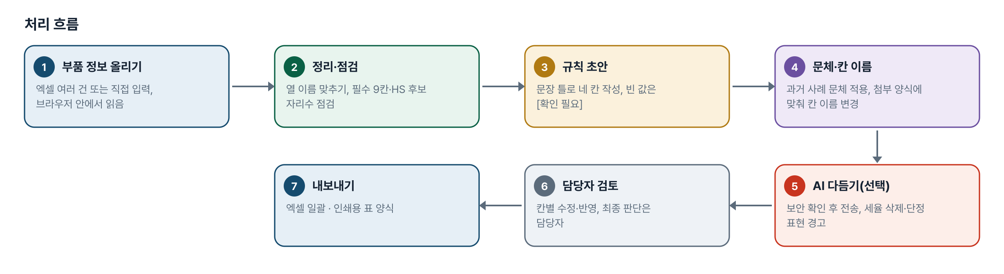
그림 1. 처리 흐름
단계 | 내용
1. 부품 정보 올리기 | 엑셀 여러 건 또는 직접 입력, 브라우저 안에서 읽음
2. 정리·점검 | 열 이름 맞추기, 필수 9칸·HS 후보 자리수 점검
3. 규칙 초안 | 문장 틀로 네 칸 작성, 빈 값은 [확인 필요]
4. 문체·칸 이름 | 과거 사례 문체 적용, 첨부 양식에 맞춰 칸 이름 변경
5. AI 다듬기(선택) | 보안 확인 후 전송, 세율 삭제·단정 표현 경고
6. 담당자 검토 | 칸별 수정·반영, 최종 판단은 담당자
7. 내보내기 | 엑셀 일괄 · 인쇄용 표 양식

5. 구성(아키텍처)
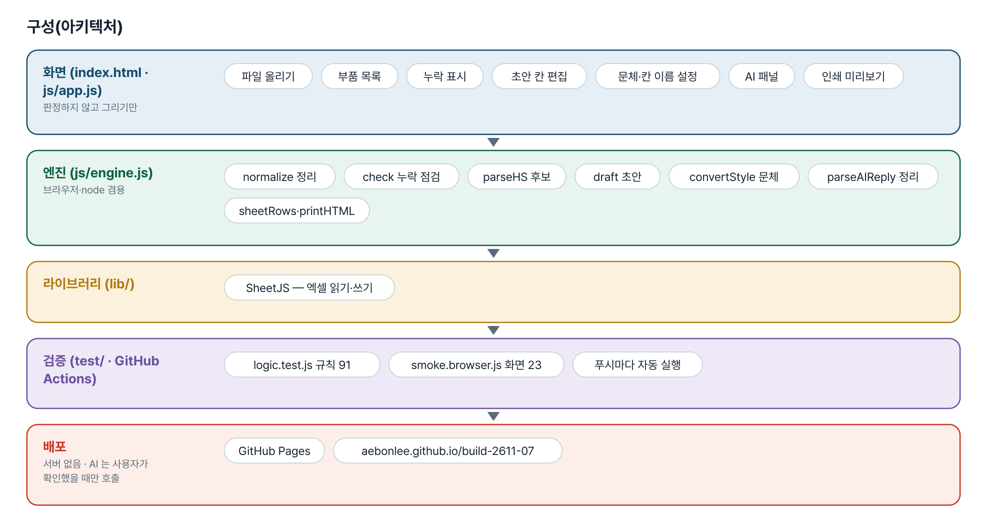
그림 2. 구성
화면 (index.html · js/app.js)
판정하지 않고 그리기만
- 파일 올리기
- 부품 목록
- 누락 표시
- 초안 칸 편집
- 문체·칸 이름 설정
- AI 패널
- 인쇄 미리보기
엔진 (js/engine.js)
브라우저·node 겸용
- normalize 정리
- check 누락 점검
- parseHS 후보
- draft 초안
- convertStyle 문체
- parseAIReply 정리
- sheetRows·printHTML
라이브러리 (lib/)
- SheetJS — 엑셀 읽기·쓰기
검증 (test/ · GitHub Actions)
- logic.test.js 규칙 91
- smoke.browser.js 화면 23
- 푸시마다 자동 실행
배포
서버 없음 · AI 는 사용자가 확인했을 때만 호출
- GitHub Pages
- aebonlee.github.io/build-2611-07

입출력 데이터
데이터 | 내용
부품정보 시트(입력) | 관리번호 · 품명 · 영문 품명 · 모델·품번 · 적용 장비 · 재질 · 구조·형태 · 치수·중량 · 기능 · 용도 · 성분 · 제조공정 · 제조사 · 원산지 · HS 후보 · 분류 근거 메모
필수 칸 | 품명 · 모델·품번 · 적용 장비 · 재질 · 구조·형태 · 기능 · 용도 · 제조공정 · HS 후보
브라우저 저장 | 칸 이름 설정 · AI 제공자 · API 키
내보내기 | 물품설명서(네 칸·작성 구분·누락 항목·확인할 점) · 입력 · 안내

6. 화면 구성(와이어프레임)
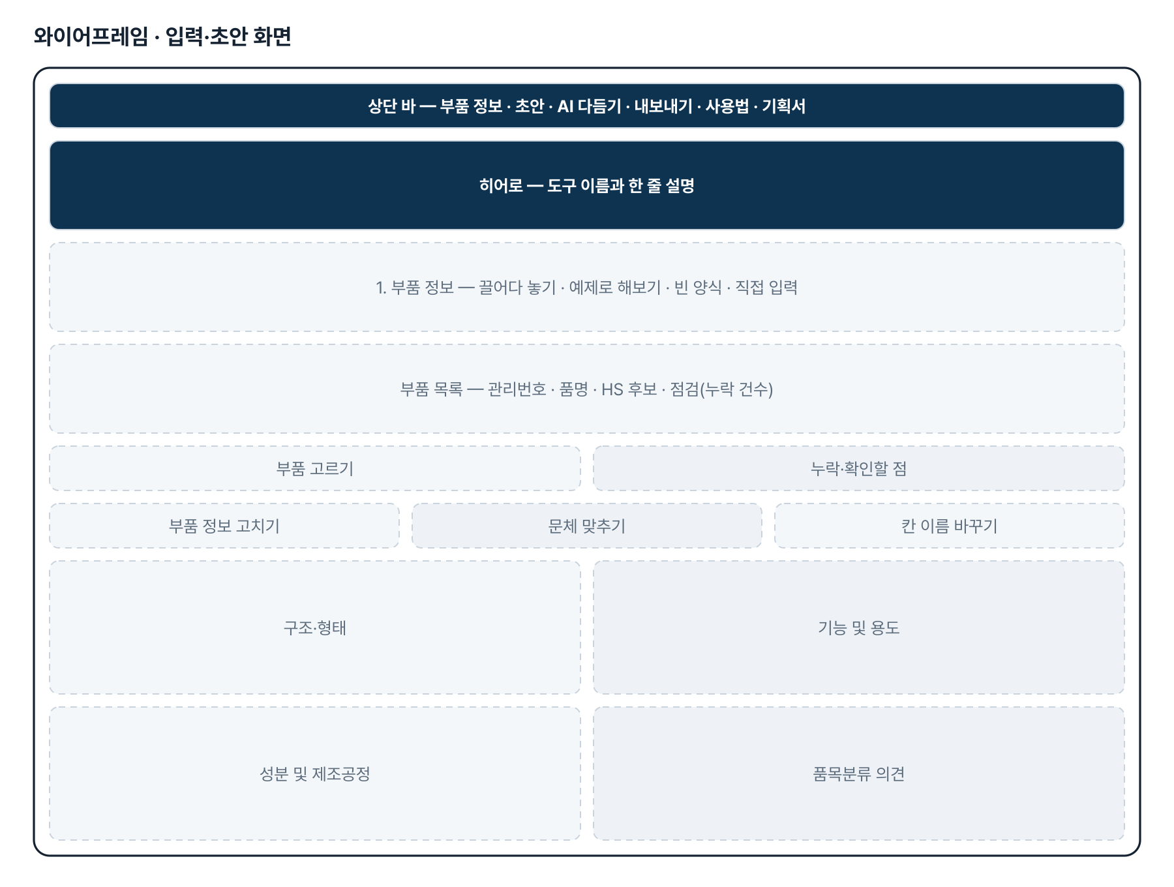
그림 3. 와이어프레임 — 입력·초안 화면
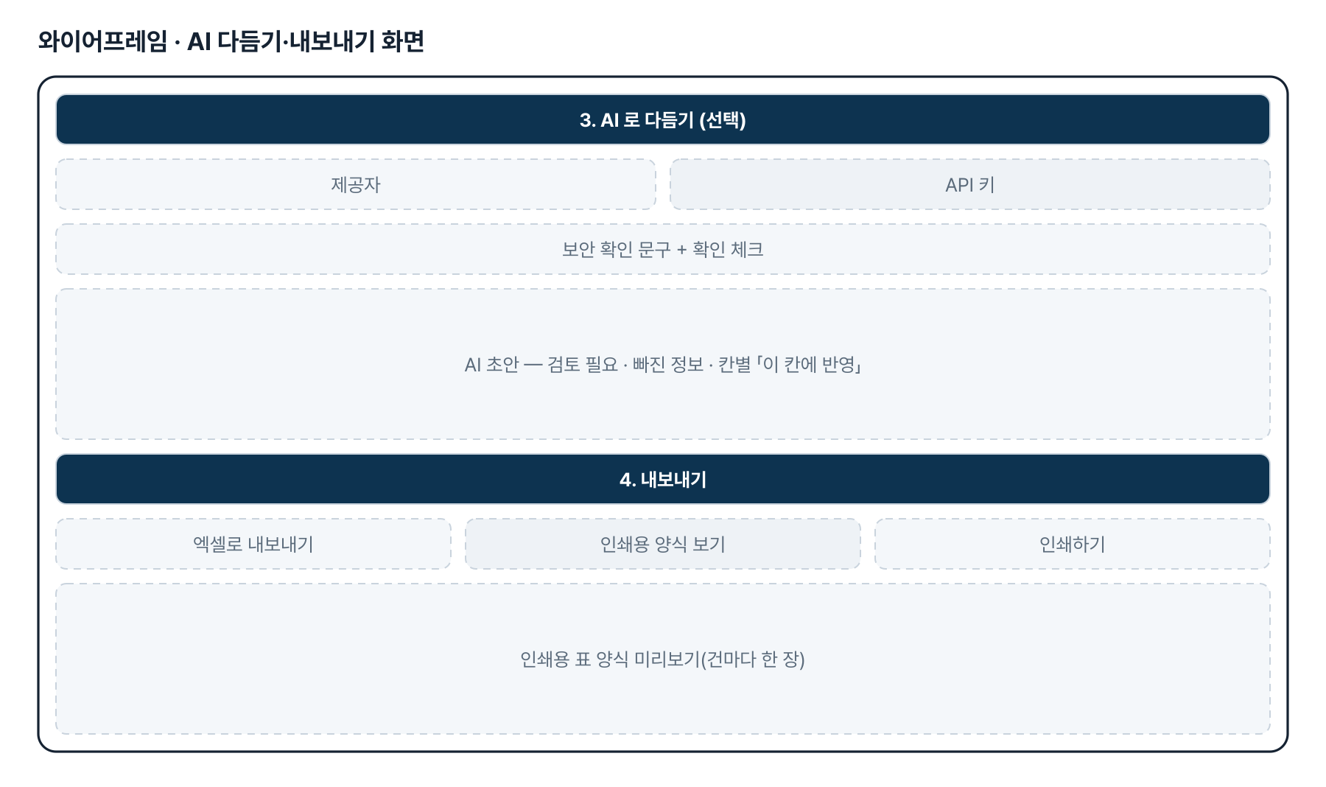
그림 4. 와이어프레임 — AI 다듬기·내보내기 화면
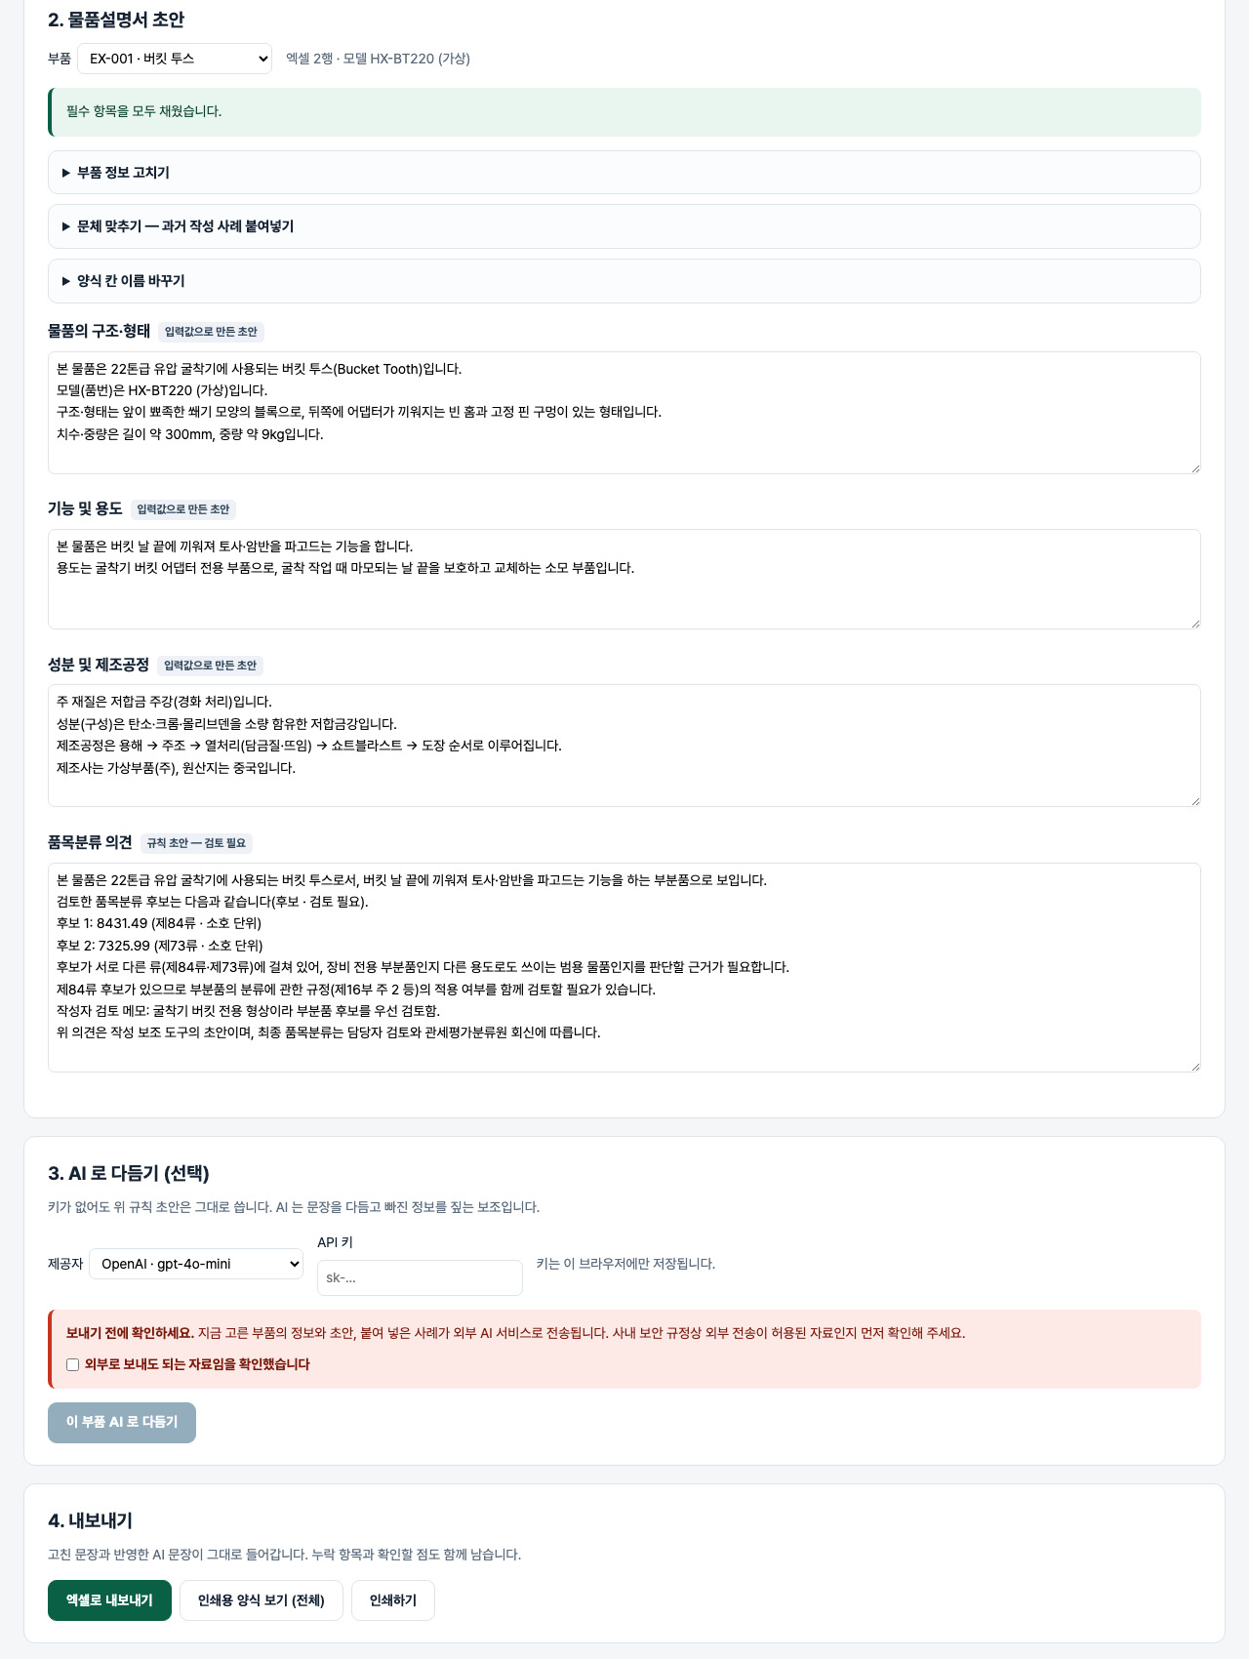
그림 5. 실제 화면(예제 데이터, 1280px)

7. 규칙 · 판정 기준
- 필수 9칸이 빠지면 초안에 「[확인 필요: 칸 이름]」을 남깁니다. 없는 값을 지어내지 않습니다.
- HS 후보는 4(호)·6(소호)·10(HSK)자리만 받습니다. 류 01~97 이 아니거나 77 이면 거릅니다.
- 품목분류 의견은 후보와 검토 사항만 적고, 끝에 「최종 품목분류는 담당자 검토」를 붙입니다.
- 관세율 수치는 싣지 않습니다. 세율·관세율·과세가 든 문장의 % 만 지우고 성분 % 는 남깁니다.
- 문체 3종(…입니다 / …이다 / …임·함)은 사례의 끝맺음 수로 고르고, 변환 뒤 「니다」가 남지 않아야 합니다.

8. 검증
계산 규칙 테스트 91개 · 화면 연기 테스트 23개 — 모두 통과(v1.0 기준). GitHub Actions 에서 푸시마다 다시 돈다.
- 검사를 되돌려 확인했습니다 — 세율 문맥 검사를 끄면 4개, 필수 칸 검사를 끄면 5개가 실패합니다.
- 화면 테스트: 예제 → 누락 건 → 문체 사례 → 칸 이름 → 보안 확인 전 AI 단추 꺼짐 → 가짜 AI 응답 세율 삭제·반영 → 엑셀 → 인쇄 양식 3건 → 360px.

9. 이번 판에서 하지 않는 것(제한 사항)
- HS 코드를 확정하지 않습니다 — 「후보 · 검토 필요」로만 적고 최종 판단은 담당자가 합니다.
- 관세율 수치는 싣지 않습니다.
- 관세청 공식 서식을 재현하지 않습니다 — 첨부 양식에 맞춰 칸 이름을 바꾸는 방식입니다.
- 실제 AI 호출은 아직 확인하지 않았습니다(요청 모양만 테스트로 고정).

10. 다음 단계
- 기획자가 공유할 관세청 양식에 맞춘 칸 이름 기본값, 필요하면 Word 내보내기
- 과거 작성 사례 모음과 비슷한 품명 사례 찾기
- 결정문의 근거 문장 틀을 표로 받아 의견 문장 틀 늘리기

11. 개발일지
2026-11-02 · 첫 판
- 패들릿 build02 최창섭 기획(물품설명서 작성 자동화)을 작업 지시서(CLAUDE.md)로 옮기고 구현
- 엔진 engine.js — 입력 정리, 누락 점검, HS 후보, 네 칸 초안, 조사, 문체 3종, 세율 지우기, AI 요청·응답 정리, 내보내기
- 화면 — 목록·초안 편집·문체·칸 이름·AI 패널·엑셀·인쇄 양식
- 규칙 테스트 91 · 화면 테스트 23 통과

부록. 기획서 원문(패들릿)
제목: 물품설명서 작성 자동화
1.주요업무 : 수출입물품에 대한 통관업무 -(수입) 수입물품에 대한 품목분류실시후 입항지 세관 수입신고 실시, FTA적용 신고 -(수출) 굴착기, 엔진 완제품 수출신고 -(환급) 수출시 포함된 수입물품의 관세환급 2.(기획)물품설명서작성 자동화봇 작성 .관세청에서 요구하는 물품설명서 양식 자동 작성 -수입물품중 고관세인 품목에 대하여 관세청 관세평가분류원 질의용 물품설명서 자동작성 .작성내용 : 물품의 구조형태, 기능 및 용도, 성분 및 제조공정, 품목분류 의견 .(종전업무방식) 개별부품에 대한 AI 응용 검색후 복사붙혀 넣기로 작성 .(TO-BE) 관세청 지정양식에 자동작성 3.효과 -관세납비비용절감 4.첨부물설명 -종전 물품용도서 작성 이력 및 관세청 결정문 공유 -관세청작성 양식

